수 신 | 각 언론사 경제부/정치부/사회부 등
발 신 | 경제민주화실현전국네트워크/민변 민생경제위원회/참여연대  (담당 : 장흥배 참여연대 경제노동팀장 02-723-5052 space@pspd.org )
제 목 | 박근혜 정부 11개 규제완화 문제점 보고서 발표
날 짜 | 2015. 4. 14(총 3쪽)
별첨1.박근혜정부 11개 규제완화 문제점 보고서. 첨부1.인포그래픽 ‘규제완화의 반면교사’
보도자료

박근혜 정부는 시대 과제인 경제민주화와
시민의 존엄과 안전에 역행하는
무분별한 규제완화 폐기해야
- ‘박근혜 정부 11개 규제완화 문제점’ 보고서 발표 -

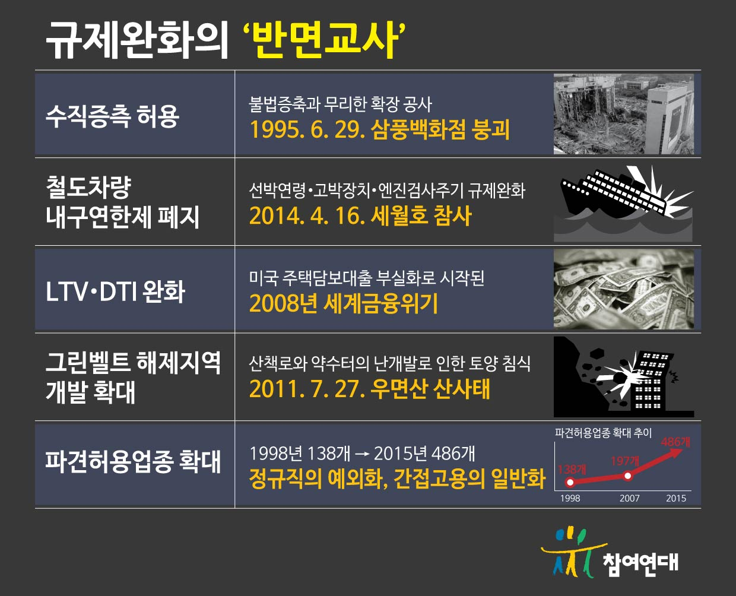

1. 경제민주화실현전국네트워크․민변 민생경제위원회․참여연대는 세월호 참사 1주년을 맞는 2015년 4월 14일(화) ‘박근혜 정부 11개 규제완화 문제점’ 보고서를 내놓습니다. 이번 보고서는 박근혜 정부가 이미 완료했거나 추진 중인 각 분야의 대표적 규제완화 정책 11개를 선정해 그 폐해를 진단하였습니다. 참여연대는 지난해 4월 ‘역대 정부의 무분별한 규제완화 Worst 11'을 발표한 바 있습니다(http://www.peoplepower21.org/StableLife/1147533 참조). 이번에 발표하는 11개 규제완화 목록은 ▷수직증축 리모델링 허용▷신의료기술평가 간소화▷원격진료 도입▷전동차량 내구연한제 폐지▷학교 앞 관광호텔▷그린벨트 해제지역 개발 확대▷기간제 사용기한 연장▷파견업종 확대▷기업형 임대주택▷핀테크․인터넷 전문은행 등 IT-금융 융합▷LTV․DTI 규제완화입니다.

2. 세 단체는 이 보고서가 세월호 참사 1주년을 맞는 계기 안에서 그 의미가 새겨지기를 바랍니다. 그 동안 여러 각도에서 세월호 참사의 배경과 원인을 짚는 사회적 논의가 진행되었습니다. 그러한 배경과 원인 중에는 노후선박의 연령․고박장치․엔진점검 주기 등 선박의 안전과 직결되는 여러 행정규제가 대폭 완화되고, 선박 운항 노동자들이 비정규직 일색으로 채워지는 등 기업의 무제한 이윤추구를 위해 시민의 생명과 안전의 가치가 버림받는 무분별한 규제완화가 빠짐없이 등장하였습니다. 세월호 참사에도 불구하고 박근혜 정부는 의료민영화 추진, 건축물의 수직증축 허용, 철도차량의 내구연한제 폐지 등 시민의 생명과 안전에 직접 영향을 미치는 규제완화를 거침없이 밀어붙이고 있습니다. 수많은 시민들이 “우리는 더 이상 세월호 이전처럼 살 수 없습니다”를 외쳤는데, 이렇게 시민의 생명과 안전을 도외시하는 규제완화가 완성된다면 우리는 세월호 이전보다 더한 위험사회로 갈 것이 자명합니다.

3. 박근혜 정부가 추진하는 규제완화는 시대적 과제인 경제민주화에 정면으로 역행합니다. 박근혜 정부는 집권 1년도 안 돼 경제민주화를 사실상 폐기하고 경제활성화를 주창해 왔는데, 규제완화는 경제활성화의 주요 방법이자 수단의 위치를 차지하고 있습니다. 지난 총선과 대선에서 경제민주화가 시대 과제로 부각된 것은 단순히 경제적 약자를 보호하고 사회 정의를 실현하자는 차원이 아니라 경제민주화가 아니고서는 우리 경제의 활로를 찾을 수 없다는 시대적 합의가 있었기 때문입니다. 이에 따라 재벌․대기업의 무차별한 사업 확장과 경제력 집중으로부터 중소상공인의 영역과 기본 생존권을 보호하고, 비정규직 확장 일변도 정책에서 안정된 일자리 및 노동권 보호 정책으로 노동시장정책을 전환하며, 고삐 풀린 금융이 약탈자가 되는 것을 막기 위해 금융 약자들에 대한 보호 규제를 강화하여야 한다는 것이 경제민주화의 주요 내용이었습니다. 가계의 가처분 소득 증가-내수 진작-경제 활성화로 이어지는 경제의 선순환 구조를 만들자는 소위 ‘소득주도 성장론’은 박근혜 정부 스스로 들고 나온 새로운 담론입니다. 그러나 지금 정부가 추진하는 규제완화는 경제민주화와 소득주도 성장론과 완전히 동떨어진, 재벌․대기업의 민원에 가깝습니다. LTV․DTI 규제완화로 가계부채 총량이 금융시스템 위기를 우려할 정도로 폭증했으며, 비정규직 종합대책안에 들어 있는 기간제 사용기간 연장과 파견업종 확대는 점점 정규직 고용을 아주 예외적인 고용형태로 만들 것입니다. 기업형 임대주택 정책은 부동산 임대업에 적정한 세금은 부과하지 않고 특혜만 베푸는 정책입니다.

4. 개별 규제완화 정책 못지않게 박근혜 정부가 도입하려는 ‘규제비용 총량제’는 사회적 필요와 요구에 따른 추가 규제를 봉쇄하는 박근혜식 규제완화의 완결판이라고 할 만합니다. 이 제도는 새로운 규제를 도입하기 위해서는 현재의 규제 중에서 어느 하나의 규제를 폐지하거나 완화해서 규제의 총량을 현행 상태로 유지해야 한다는 것입니다. 이 제도가 도입된다면 전월세난 해결을 위한 갱신청구와 임대료 인상률 상한제, 중소기업 적합업종 보호 등 절실히 요구되는 새로운 규제 입법은 사실상 좌초될 것입니다. 김대중 정부 시기부터 본격화된 신자유주의 규제완화가 역대 최고로 심화된 양극화, 중소상공인의 생존권 위기, 노동권 악화와 노동소득의 하락, 내수부진과 경기침체를 불러왔다면, 지금 필요한 것은 오히려 다시 사회적․경제적 요구를 반영한 규제의 강화일 것입니다. 오늘 보고서를 내는 세 단체는 박근혜 정부의 시대착오적인 ‘규제비용 총량제’ 추진에 맞서 오히려 무분별한 규제완화를 제어할 장치로 ‘행정규제기본법’ 제정안을 국회를 통해 발의할 계획입니다.

5. 11대 규제완화 문제점의 전체 요약은 별첨 ‘박근혜 정부 11개 규제완화 문제점 보고서’를 참조하시기 바랍니다. 세 단체는 앞으로도 시민의 존엄과 안전의 확대, 경제민주화를 위해 박근혜 정부의 무분별한 규제완화 정책의 문제점을 지적하고 대안을 제시하는 활동을 계속할 것입니다. 끝.

▣ 별첨1 : 박근혜정부 11개 규제완화 문제점 보고서. 1부
▣ 첨부1 : 인포그래픽 ‘규제완화의 반면교사’.

경제민주화실현전국네트워크․민변 민생경제위원회․참여연대

